Klasa I a

Zakres materiału na dzień 29.11.2021 (PONIEDZIAŁEK)

1 lekcja – rewalidacja p. Marcin Szmania

2 lekcja – edukacja polonistyczna

Temat: Dziwne zwyczaje sójek

Wysłuchanie ze zrozumieniem wiersza Jana Brzechwy „Sójka” Wypowiedzi Mikołaja na temat zwyczajów sójek związanych ze zmianą pory roku.

Ćwiczenie w pisaniu i czytaniu wyrazów oraz zdań z literą p, P.
W ćwiczeniach na stronie 36 zadanie 1 i 2. Na stronie 37 zadanie 4 i 5.

3 lekcja – edukacja matematyczna

Figury geometryczne – rozpoznawanie i przeliczanie.

W ćwiczeniach z matematyki zadania 1 i 2 na stronie 43 oraz 3, 4, 5 i 6 na stronach 44 – 45.

4 lekcja – w-f

Ułóż na podłodze sznurek i spróbuj przejść po nim w linii prostej, trzymając ręce wyciągnięte na boki.
Następnie powtórz to samo ćwiczenie, ale tym razem prawą ręką dotykaj swojego nosa.
Po tym ćwiczeniu spróbuj przejść po linie z zamkniętymi oczami.
Na koniec proponuje krótki spacer.

5 lekcja – Religia

Temat: Bóg obiecuje ludziom Zbawiciela.
Wykonaj poniższy obrazek w kolorze dowolną techniką.
Zadanie prześlij na adres: surdopedagog@poczta.fm lub poprzez aplikację Messenger.
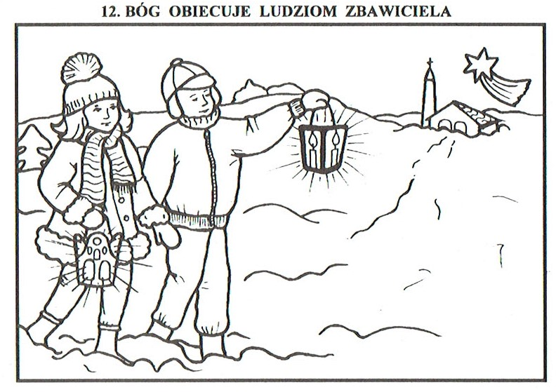

6 lekcja – edukacja plastyczna

Narysuj dowolną techniką sójkę z wiersza Jana Brzechwy.

6 lekcja – rewalidacja p. Edyta Rzańska (Konrad i Mikołaj)

Rozwiąż quiz

https://wordwall.net/play/25766/334/514

wersja trudniejsza – labirynt

https://wordwall.net/play/25766/334/758

Powodzenia!

